Documentación Técnica de la Página Web de Gestión de Inventario del Taller
Introducción
Este documento tiene como objetivo explicar detalladamente el funcionamiento interno y la estructura de la página web desarrollada para la gestión del inventario del taller del instituto. La aplicación web ha sido creada utilizando tecnologías web estándar como HTML5, CSS3, JavaScript y XML, permitiendo representar visualmente la distribución del taller y gestionar los materiales almacenados en él.
La página web permite al usuario:
- Visualizar un mapa interactivo del taller.
- Consultar la ubicación de materiales y componentes.
- Navegar entre armarios, baldas y cajones.
- Mostrar información detallada del inventario.
- Generar informes del inventario en formato HTML.
- Exportar informes en formato CSV a partir de un archivo XML.
La estructura del proyecto se encuentra organizada de forma modular, separando cada parte de la aplicación según su función:
- HTML para la estructura de las páginas.
- CSS para el diseño visual y estilos.
- JavaScript para la lógica e interactividad.
- XML para el almacenamiento de los datos del inventario.
Esta organización facilita el mantenimiento del proyecto, mejora la legibilidad del código y permite futuras ampliaciones como sistemas de autenticación, bases de datos o paneles de administración.
1. Documentación Técnica de Inicio.html
El archivo Inicio.html corresponde a la página principal de la aplicación web. Su función es servir como punto de entrada al sistema y proporcionar acceso a las funcionalidades principales relacionadas con los informes del inventario.
1.1 Estructura básica del documento HTML
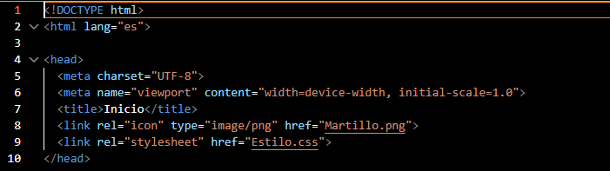
Explicación técnica
El documento comienza definiendo el tipo de documento HTML5 mediante:
<!DOCTYPE html>
Esto indica al navegador que la página utiliza el estándar moderno de HTML5.
A continuación, se abre la etiqueta principal:
<html lang="es">
El atributo lang="es" especifica que el idioma principal de la página es español, lo que mejora la accesibilidad y el posicionamiento web.
Dentro del bloque <head> se definen los metadatos y recursos necesarios para la página:
<meta charset="UTF-8">
Define la codificación UTF-8, permitiendo mostrar correctamente caracteres especiales y tildes.
<meta name="viewport" content="width=device-width, initial-scale=1.0">
Permite que la página se adapte correctamente a distintos tamaños de pantalla.
El título de la página se define mediante:
<title>Inicio</title>
Este texto aparecerá en la pestaña del navegador.
Posteriormente se carga el icono de la página:
<link rel="icon" type="image/png" href="Martillo.png">
El favicon mejora la identificación visual de la web en el navegador.
Finalmente se enlaza la hoja de estilos principal:
<link rel="stylesheet" href="Estilo.css">
Esto permite aplicar todos los estilos definidos en el archivo CSS externo.
1.2 Cabecera de la página (header)
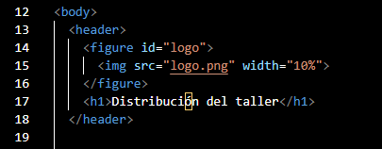Explicación técnica
La cabecera de la página contiene el logotipo y el título principal del sistema.
La etiqueta header representa la cabecera semántica de la página.
<header>
La etiqueta figure se utiliza para contener elementos gráficos relacionados, en este caso el logotipo.
<figure id="logo">
La imagen se carga mediante la etiqueta img.
<img src="logo.png" width="10%">
El título principal se muestra utilizando una etiqueta h1.
<h1>Distribución del taller</h1>
1.3 Menú de navegación (nav)
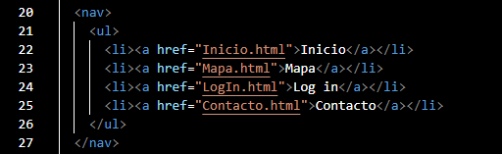Explicación técnica
La barra de navegación permite desplazarse entre las diferentes páginas del sistema.
<nav>
La etiqueta ul crea una lista no ordenada para organizar los enlaces del menú.
<ul>
Cada opción del menú se encuentra dentro de una etiqueta li.
<li>
La etiqueta a define un enlace hacia otra página.
<a href="Inicio.html">Inicio</a>
El menú incluye accesos a Inicio, Mapa, Login y Contacto.
1.4 Contenido principal (main)
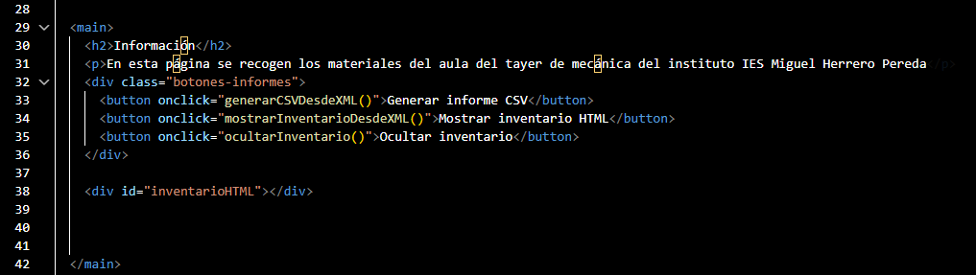Explicación técnica
La etiqueta main contiene el contenido principal de la página.
<main>
El encabezado h2 organiza visualmente la sección de información.
<h2>Información</h2>
El párrafo descriptivo explica la finalidad de la página y del inventario.
<p>En esta página se recogen los materiales...</p>
1.5 Botones de generación de informes
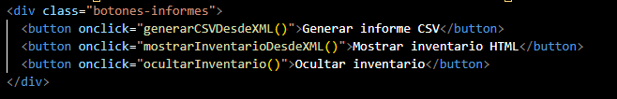Explicación técnica
Esta sección contiene tres botones interactivos que ejecutan funciones JavaScript.
<div class="botones-informes">
El botón Generar informe CSV ejecuta la función generarCSVDesdeXML().
<button onclick="generarCSVDesdeXML()">
El botón Mostrar inventario HTML ejecuta la función mostrarInventarioDesdeXML().
<button onclick="mostrarInventarioDesdeXML()">
El botón Ocultar inventario ejecuta la función ocultarInventario().
<button onclick="ocultarInventario()">
El atributo onclick permite asociar eventos JavaScript a elementos HTML.
1.6 Contenedor dinámico del inventario
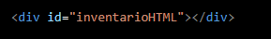
Explicación técnica
Este contenedor inicialmente se encuentra vacío.
<div id="inventarioHTML"></div>
Su función es actuar como zona dinámica donde JavaScript insertará la tabla HTML generada desde el XML.
El identificador inventarioHTML permite acceder al elemento desde JavaScript mediante document.getElementById().
document.getElementById("inventarioHTML")
1.7 Inclusión del archivo JavaScript
Explicación técnica
Esta línea carga el archivo JavaScript informes.js.
<script src="informes.js"></script>
El script se coloca al final del documento para garantizar que todos los elementos HTML hayan sido cargados antes de ejecutar JavaScript.
1.8 Pie de página
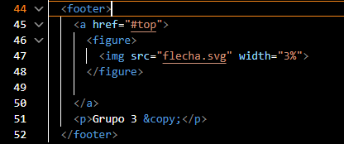
Explicación técnica
El pie de página de la web se encuentra definido mediante la etiqueta:
<footer>
La etiqueta footer representa la parte final del documento HTML y normalmente se utiliza para mostrar información adicional, enlaces rápidos o elementos de navegación secundarios.
Dentro del footer se incluye un enlace:
<a href="#top">
El atributo href="#top" permite desplazar automáticamente la página hasta la parte superior cuando el usuario pulsa sobre el elemento. Esto funciona como un botón de “volver arriba”.
Dentro del enlace se utiliza una etiqueta:
<figure>
que contiene una imagen:
<img src="flecha.svg" width="3%">
La imagen flecha.svg actúa visualmente como botón de retorno al inicio de la página. El atributo width="3%" ajusta el tamaño de la imagen de forma proporcional.
Finalmente, se muestra un texto mediante:
<p>Grupo 3 &copy;</p>
La etiqueta p crea un párrafo de texto.
El símbolo:
&copy;
representa el carácter de copyright (©), utilizado para indicar la autoría o propiedad del proyecto.
El footer permite mantener una estructura más organizada y proporciona una zona final común en todas las páginas de la aplicación web.
2. Documentación Técnica de Mapa.html
El archivo Mapa.html corresponde a la página encargada de representar visualmente la distribución del taller y permitir la localización interactiva de materiales dentro del inventario. Esta página trabaja conjuntamente con el archivo javas.js, encargado de generar dinámicamente el mapa y gestionar toda la interactividad del sistema.
2.1 Estructura básica del documento HTML
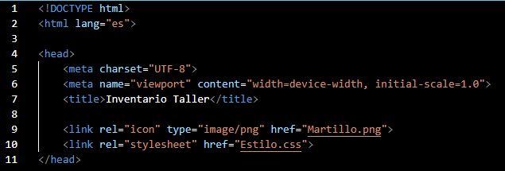Explicación técnica
El documento comienza definiendo el estándar HTML5 mediante la etiqueta <!DOCTYPE html>.
<!DOCTYPE html>
La etiqueta html define el idioma principal de la página como español.
<html lang="es">
Dentro del bloque head se cargan los metadatos y recursos necesarios.
<head>
La hoja de estilos Estilo.css se enlaza para aplicar el diseño visual de la página.
<link rel="stylesheet" href="Estilo.css">
También se carga el icono de la página mediante el favicon.
<link rel="icon" type="image/png" href="Martillo.png">
2.2 Cabecera de la página (header)
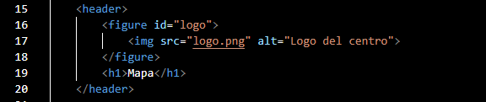Explicación técnica
La cabecera contiene el logo y el título principal de la página del mapa.
<header>
La etiqueta figure se utiliza para agrupar la imagen del logotipo.
<figure id="logo">
La imagen logo.png representa visualmente el sistema.
<img src="logo.png" alt="Logo del centro">
El encabezado h1 muestra el título principal “Mapa”.
<h1>Mapa</h1>
2.3 Barra de navegación (nav)
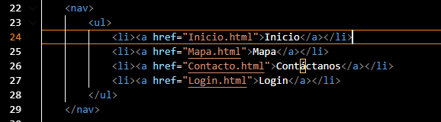Explicación técnica
La barra de navegación permite desplazarse entre las diferentes páginas del proyecto.
<nav>
La lista ul organiza los enlaces del menú.
<ul>
Cada opción del menú se encuentra dentro de un elemento li.
<li>
Los enlaces a utilizan el atributo href para redirigir a otras páginas HTML.
<a href="Inicio.html">Inicio</a>
El menú incluye accesos a Inicio, Mapa, Contáctanos y Login.
2.4 Contenedor principal
Explicación técnica
El contenedor principal organiza la página en dos zonas principales.
<div class="contenedor">
La parte izquierda contiene el menú lateral de componentes.
La parte derecha contiene el mapa interactivo y la zona de información.
La distribución visual se realiza posteriormente mediante Flexbox en CSS.
2.5 Menú lateral de componentes (aside)
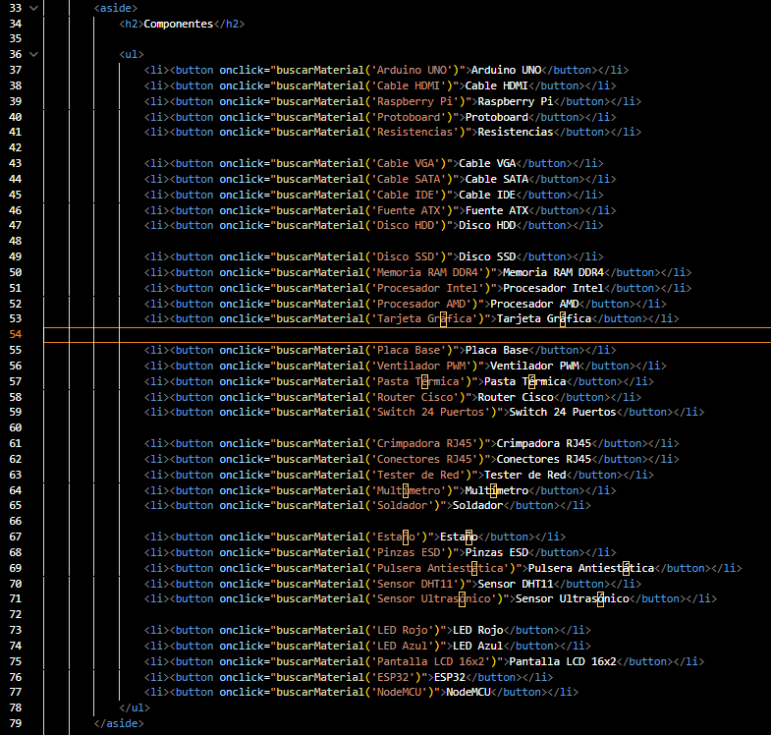Explicación técnica
La etiqueta aside representa contenido lateral relacionado con el contenido principal.
<aside>
Dentro del menú lateral se muestran botones para buscar materiales específicos.
<button onclick="buscarMaterial('Arduino UNO')">
Cada botón ejecuta la función buscarMaterial() definida en javas.js.
Cuando el usuario pulsa un componente, el sistema localiza automáticamente su posición dentro del mapa.
2.6 Zona principal del mapa
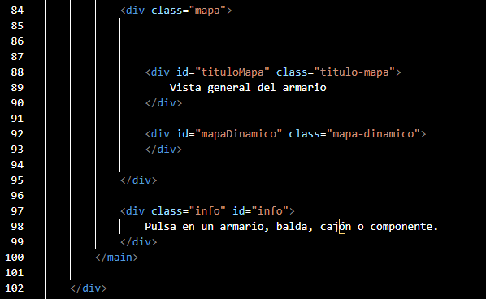Explicación técnica
La clase mapa contiene toda la representación visual del taller.
<div class="mapa">
El título dinámico del mapa se almacena en el div con id tituloMapa.
<div id="tituloMapa" class="titulo-mapa">
El contenido interactivo del mapa se genera dinámicamente dentro de mapaDinamico.
<div id="mapaDinamico" class="mapa-dinamico">
El HTML del mapa no está escrito directamente en la página, sino que es generado mediante JavaScript.
2.7 Zona de información
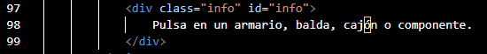Explicación técnica
La zona de información muestra datos del armario, balda, cajón o material seleccionado.
<div class="info" id="info">
Inicialmente muestra un mensaje indicando al usuario que puede pulsar elementos del mapa.
El contenido de esta caja se modifica dinámicamente desde JavaScript mediante innerHTML.
document.getElementById("info").innerHTML
2.8 Pie de página (footer)
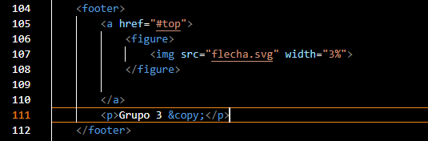Explicación técnica
El pie de página contiene un botón visual para volver al inicio de la página.
<footer>
La imagen flecha.svg actúa como acceso rápido hacia la parte superior.
<img src="flecha.svg" width="3%">
El texto Grupo 3 © indica la autoría del proyecto.
<p>Grupo 3 &copy;</p>
2.9 Inclusión del archivo JavaScript
Explicación técnica
El archivo javas.js contiene toda la lógica del mapa interactivo.
<script src="javas.js"></script>
Este script genera dinámicamente armarios, baldas, cajones y materiales.
El script se coloca al final del body para garantizar que todos los elementos HTML hayan sido cargados antes de ejecutar JavaScript.
3. Documentación Técnica de Estilo.css
El archivo Estilo.css contiene todos los estilos visuales utilizados por la página web. Su función es controlar la apariencia gráfica del sistema, incluyendo colores, tamaños, distribución de elementos, animaciones y efectos visuales. La hoja de estilos permite separar completamente el diseño visual de la estructura HTML, facilitando el mantenimiento y la reutilización del código.
3.1 Reset general de estilos
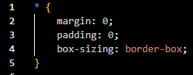Explicación técnica
El selector universal * aplica estilos a todos los elementos de la página.
* {
margin: 0 elimina los márgenes automáticos del navegador.
margin: 0;
padding: 0 elimina los espacios internos por defecto.
padding: 0;
box-sizing: border-box hace que el tamaño de los elementos incluya padding y bordes.
box-sizing: border-box;
3.2 Variables CSS (:root)
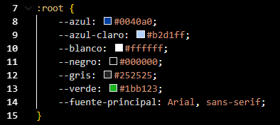
Explicación técnica
La pseudo clase :root permite definir variables CSS reutilizables.
:root {
Las variables almacenan colores principales utilizados en toda la página.
--azul: #0040a0;
También se definen colores secundarios, fondo y fuente principal.
--fuente-principal: Arial, sans-serif;
El uso de variables facilita modificar el diseño de forma centralizada.
3.3 Estilos generales del body
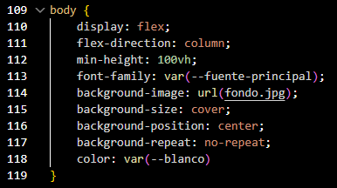Explicación técnica
La etiqueta body define el estilo general de toda la página web.
body {
display: flex organiza los elementos principales utilizando Flexbox.
display: flex;
flex-direction: column coloca los elementos verticalmente.
flex-direction: column;
min-height: 100vh hace que la página ocupe toda la altura de la ventana.
min-height: 100vh;
background-image establece una imagen de fondo para la web.
background-image: url(fondo.jpg);
background-size: cover ajusta la imagen al tamaño completo de la pantalla.
background-size: cover;
font-family aplica la fuente principal definida en las variables CSS.
font-family: var(--fuente-principal);
3.4 Cabecera de la página (header)
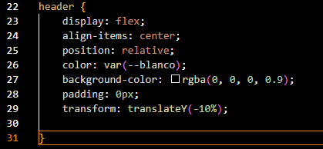Explicación técnica
El bloque header define el diseño visual de la cabecera.
header {
display: flex alinea horizontalmente el logo y el título.
display: flex;
align-items: center centra verticalmente los elementos.
align-items: center;
background-color establece un fondo oscuro semitransparente.
background-color: rgba(0, 0, 0, 0.9);
La propiedad position: relative permite posicionar elementos internos.
position: relative;
3.5 Logo y título principal
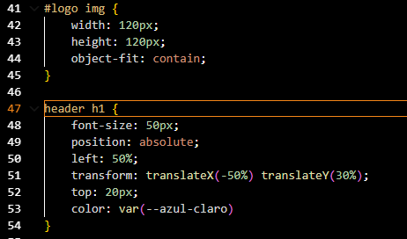
Explicación técnica
El selector #logo controla la posición del logotipo.
#logo {
La imagen del logo utiliza object-fit: contain para mantener proporciones.
object-fit: contain;
El título principal se centra horizontalmente utilizando transform.
transform: translateX(-50%);
El color del título utiliza la variable azul claro.
color: var(--azul-claro);
3.6 Barra de navegación (nav)
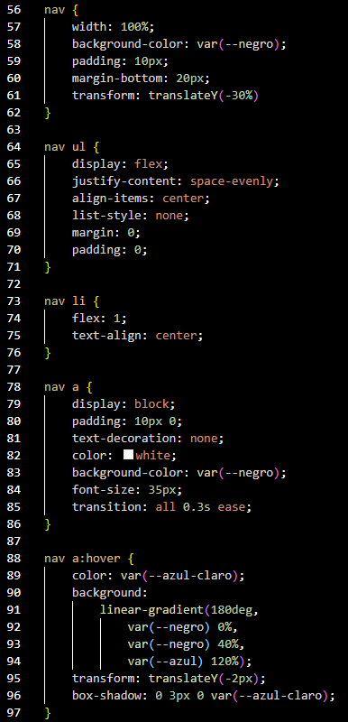
Explicación técnica
La barra de navegación ocupa todo el ancho de la página.
nav {
La lista ul utiliza Flexbox para distribuir los enlaces.
display: flex;
justify-content: space-evenly reparte los enlaces uniformemente.
justify-content: space-evenly;
Los enlaces a eliminan el subrayado mediante text-decoration: none.
text-decoration: none;
Los enlaces tienen efectos hover con animaciones y degradados.
nav a:hover {
3.7 Contenido principal (main)
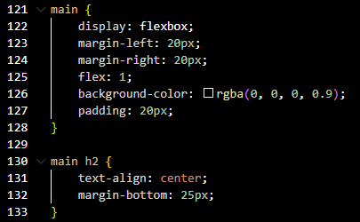
Explicación técnica
La etiqueta main contiene el contenido principal de las páginas.
main {
El fondo utiliza un color negro semitransparente.
background-color: rgba(0, 0, 0, 0.9);
padding añade separación interna entre contenido y bordes.
padding: 20px;
flex: 1 permite que el contenido ocupe el espacio disponible.
flex: 1;
3.8 Estilos del mapa interactivo
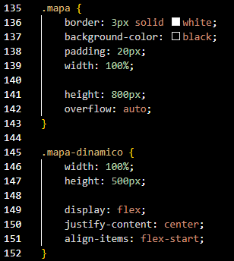
–Explicación técnica
La clase .mapa define el contenedor principal del mapa.
.mapa {
overflow: auto permite desplazamiento cuando el contenido supera el tamaño visible.
overflow: auto;
La clase .mapa-dinamico centra visualmente el contenido generado por JavaScript.
.mapa-dinamico {
justify-content: center centra horizontalmente el mapa.
justify-content: center;
3.9 Armarios, baldas y cajones
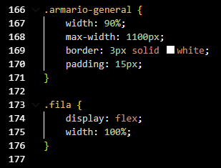
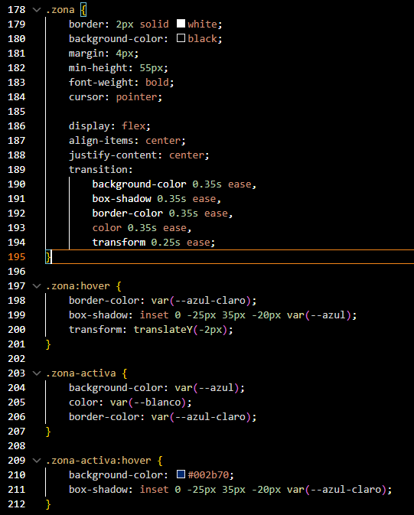
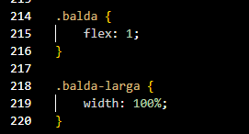
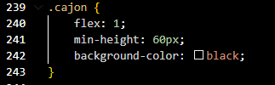
Explicación técnica
La clase .armario-general organiza la estructura completa del mapa.
.armario-general {
La clase .fila distribuye elementos horizontalmente mediante Flexbox.
.fila {
La clase .zona es la base visual para armarios, baldas y cajones.
.zona {
cursor: pointer indica que los elementos son interactivos.
cursor: pointer;
transition añade animaciones suaves al interactuar con las zonas.
transition: background-color 0.35s ease;
La clase .cajon representa visualmente los cajones del inventario.
.cajon {
3.10 Efectos visuales y selección
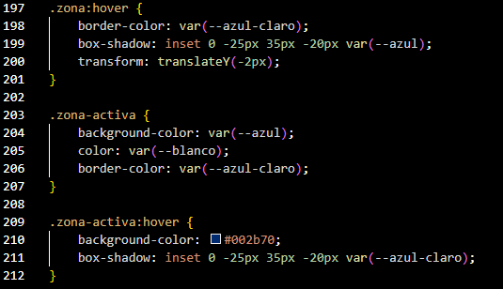Explicación técnica
La pseudo clase :hover aplica efectos visuales al pasar el ratón.
.zona:hover {
box-shadow crea efectos de iluminación internos.
box-shadow: inset 0 -25px 35px -20px var(--azul);
transform: translateY(-2px) crea un pequeño movimiento visual.
transform: translateY(-2px);
La clase .zona-activa resalta la zona seleccionada en azul.
.zona-activa {
3.11 Menú lateral (aside)
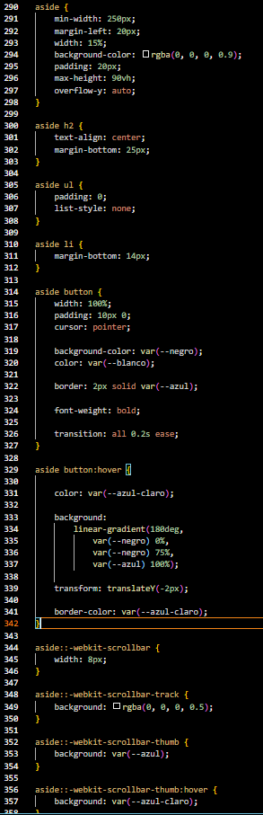
Explicación técnica
La etiqueta aside contiene el listado lateral de componentes.
aside {
overflow-y: auto permite desplazamiento vertical.
overflow-y: auto;
Los botones laterales utilizan estilos personalizados.
aside button {
Los botones tienen efectos hover similares al menú principal.
aside button:hover {
3.12 Caja de información
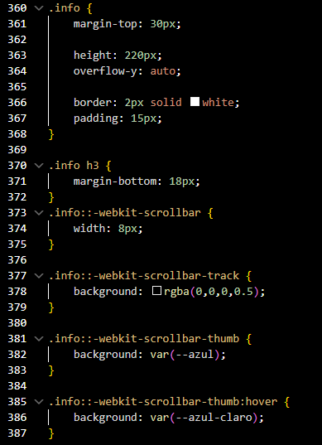`
Explicación técnica
La clase .info muestra información sobre materiales y ubicaciones.
.info {
height define una altura fija para la caja.
height: 220px;
overflow-y: auto añade desplazamiento vertical automático.
overflow-y: auto;
También se personalizan las barras de desplazamiento.
.info::-webkit-scrollbar {
3.13 Botones de informes
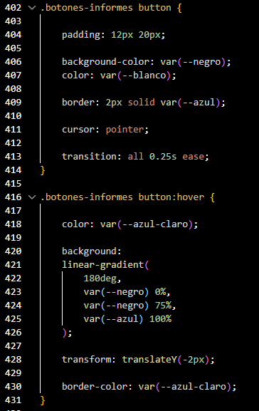
Explicación técnica
La clase .botones-informes organiza los botones mediante Flexbox.
.botones-informes {
gap añade separación horizontal entre botones.
gap: 20px;
Los botones utilizan colores oscuros y bordes azules.
border: 2px solid var(--azul);
Los botones incluyen efectos hover con degradados y animaciones.
.botones-informes button:hover {
3.14 Tabla del inventario
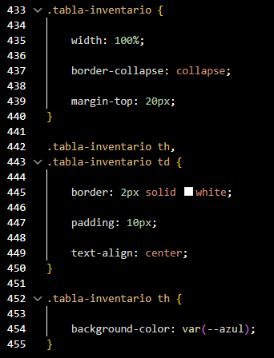
Explicación técnica
La clase .tabla-inventario da formato a la tabla generada dinámicamente desde JavaScript.
.tabla-inventario {
border-collapse elimina espacios entre bordes de la tabla.
border-collapse: collapse;
Las celdas utilizan bordes blancos y alineación centrada.
text-align: center;
Los encabezados th utilizan fondo azul para destacar.
.tabla-inventario th {
4. Documentación Técnica de javas.js
El archivo javas.js contiene la lógica principal del mapa interactivo de la página web. Este script se encarga de generar la estructura visual del taller, mostrar armarios, baldas y cajones, buscar materiales concretos y actualizar dinámicamente la zona de información sin recargar la página.
Para documentarlo correctamente, se divide en dos partes principales: primero las estructuras de datos que almacenan la información del taller y después cada función JavaScript de forma individual.
4.1 Objeto estructura
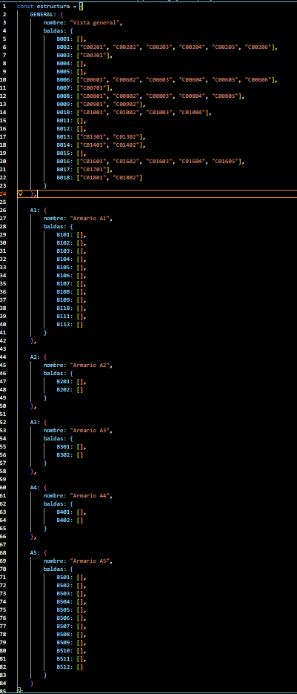
Explicación técnica
El objeto estructura funciona como el modelo interno de la distribución física del taller. En él se definen las zonas principales, como GENERAL, A1, A2, A3, A4 y A5.
const estructura = {
Cada armario contiene una propiedad nombre, que sirve para identificarlo de forma descriptiva.
nombre: "Vista general"
La propiedad baldas almacena las baldas disponibles dentro de cada armario.
baldas: {
Cada balda se identifica mediante un código, por ejemplo B002, B010 o B507.
B002: ["C00201", "C00202", "C00203", "C00204", "C00205", "C00206"]
Cuando una balda tiene cajones, estos se guardan dentro de un array. Si no tiene cajones, el array aparece vacío.
B001: []
Esta estructura permite que el programa sepa qué debe dibujar en el mapa cuando el usuario abre un armario o una balda.
4.2 Array materiales
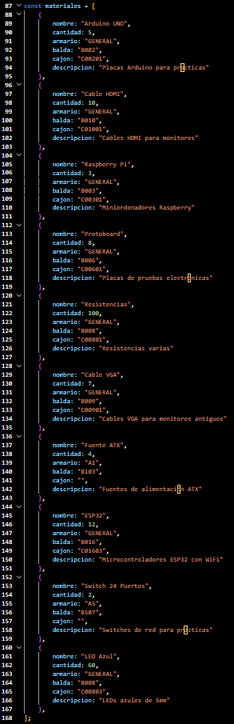
Explicación técnica
El array materiales actúa como una pequeña base de datos interna del inventario.
const materiales = [
Cada elemento del array es un objeto que representa un material concreto.
{ nombre: "Arduino UNO", cantidad: 5, armario: "GENERAL", balda: "B002", cajon: "C00201" }
El campo nombre guarda el nombre visible del componente.
nombre: "Arduino UNO"
El campo cantidad indica cuántas unidades hay disponibles.
cantidad: 5
Los campos armario, balda y cajon indican la ubicación exacta del material.
armario: "GENERAL", balda: "B002", cajon: "C00201"
El campo descripcion aporta información adicional que luego se muestra en la zona de información.
descripcion: "Placas Arduino para prácticas"
Si el campo cajon está vacío, significa que el material está ubicado directamente en una balda y no dentro de un cajón concreto.
cajon: ""
4.3 Función verMapaGeneral()
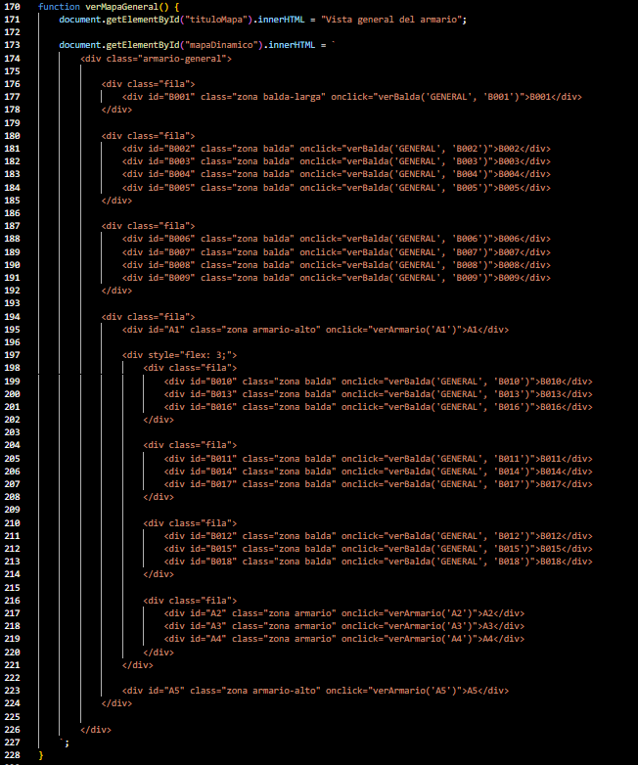Explicación técnica
Esta función genera la vista principal del mapa del taller.
function verMapaGeneral() {
Primero modifica el título del mapa para indicar que se está viendo la vista general.
document.getElementById("tituloMapa").innerHTML = "Vista general del armario";
Después accede al contenedor mapaDinamico y sustituye su contenido mediante innerHTML.
document.getElementById("mapaDinamico").innerHTML = `
Dentro de ese innerHTML se escribe una plantilla HTML con armarios y baldas.
<div class="armario-general">
Cada zona del mapa tiene un id único, una clase CSS y un evento onclick.
<div id="B002" class="zona balda" onclick="verBalda('GENERAL', 'B002')">B002</div>
Cuando el usuario pulsa una balda, se ejecuta verBalda(). Cuando pulsa un armario, se ejecuta verArmario().
Esta función es la que se carga al abrir la página por primera vez.
4.4 Función verArmario(codigoArmario)
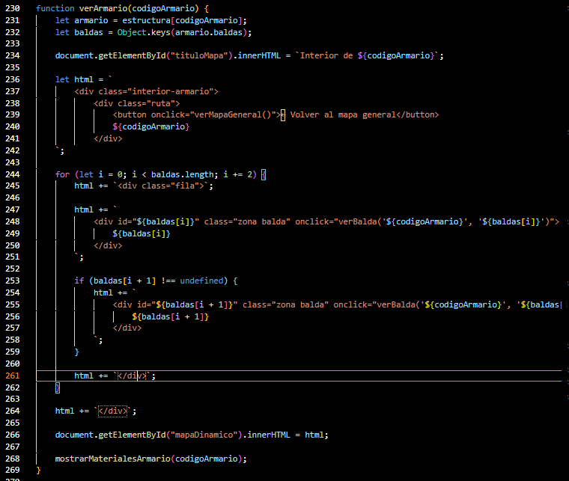Explicación técnica
Esta función muestra el interior de un armario concreto.
function verArmario(codigoArmario) {
Recibe como parámetro el código del armario, por ejemplo A1 o A5.
codigoArmario
Busca dentro del objeto estructura el armario indicado.
let armario = estructura[codigoArmario];
Object.keys obtiene todos los nombres de las baldas de ese armario.
let baldas = Object.keys(armario.baldas);
Después cambia el título del mapa para indicar qué armario se está viendo.
document.getElementById("tituloMapa").innerHTML = `Interior de ${codigoArmario}`;
La variable html se utiliza para construir el contenido que se insertará en la página.
let html = `
El bucle for recorre las baldas de dos en dos para colocarlas en filas.
for (let i = 0; i < baldas.length; i += 2) {
Si existe una segunda balda en la misma fila, también la añade al HTML.
if (baldas[i + 1] !== undefined) {
Al final, el HTML generado se inserta dentro de mapaDinamico.
document.getElementById("mapaDinamico").innerHTML = html;
Por último, se llama a mostrarMaterialesArmario() para listar los materiales de ese armario.
mostrarMaterialesArmario(codigoArmario);
4.5 Función verBalda(codigoArmario, codigoBalda)
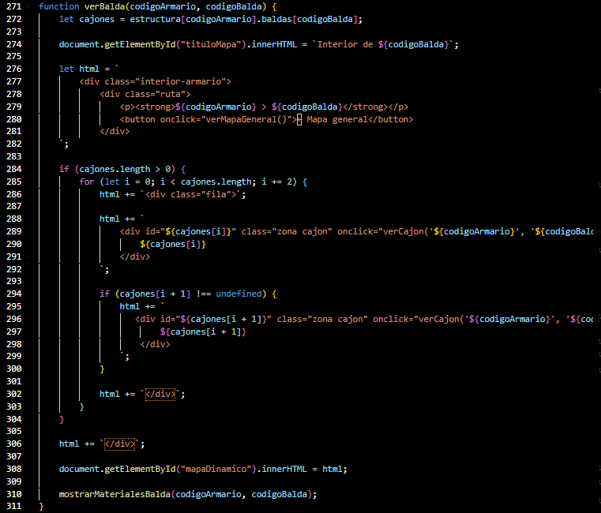Explicación técnica
Esta función muestra el interior de una balda concreta.
function verBalda(codigoArmario, codigoBalda) {
Recibe dos parámetros: el armario donde se encuentra la balda y el código de la balda.
codigoArmario, codigoBalda
Obtiene los cajones asociados a esa balda desde el objeto estructura.
let cajones = estructura[codigoArmario].baldas[codigoBalda];
Actualiza el título del mapa para indicar la balda que se está visualizando.
document.getElementById("tituloMapa").innerHTML = `Interior de ${codigoBalda}`;
Crea una ruta visual que muestra la relación armario > balda.
<p><strong>${codigoArmario} > ${codigoBalda}</strong></p>
Si la balda tiene cajones, los recorre con un bucle for.
if (cajones.length > 0) {
El bucle avanza de dos en dos para colocar los cajones en filas.
for (let i = 0; i < cajones.length; i += 2) {
Cada cajón generado tiene un onclick que llama a verCajon().
onclick="verCajon('${codigoArmario}', '${codigoBalda}', '${cajones[i]}')"
Finalmente, muestra los materiales que pertenecen a esa balda.
mostrarMaterialesBalda(codigoArmario, codigoBalda);
4.6 Función verCajon(codigoArmario, codigoBalda, codigoCajon)
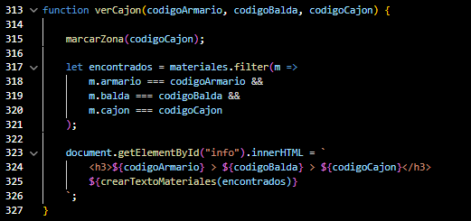Explicación técnica
Esta función se ejecuta cuando el usuario pulsa sobre un cajón.
function verCajon(codigoArmario, codigoBalda, codigoCajon) {
Primero marca visualmente el cajón seleccionado.
marcarZona(codigoCajon);
Después filtra el array materiales para encontrar solo los materiales que coinciden con ese armario, esa balda y ese cajón.
let encontrados = materiales.filter(m =>
La condición utiliza comparaciones estrictas para comprobar la ubicación exacta.
m.armario === codigoArmario && m.balda === codigoBalda && m.cajon === codigoCajon
Finalmente actualiza la caja info mostrando la ruta seleccionada y los materiales encontrados.
document.getElementById("info").innerHTML = `
Para convertir la lista de materiales en HTML utiliza la función crearTextoMateriales().
${crearTextoMateriales(encontrados)}
4.7 Función limpiarMarcado()
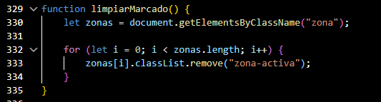Explicación técnica
Esta función elimina cualquier selección visual anterior del mapa.
function limpiarMarcado() {
Primero obtiene todos los elementos que tienen la clase zona.
let zonas = document.getElementsByClassName("zona");
Después recorre todos esos elementos con un bucle for.
for (let i = 0; i < zonas.length; i++) {
A cada zona le elimina la clase zona-activa.
zonas[i].classList.remove("zona-activa");
Esto evita que queden varias zonas resaltadas al mismo tiempo.
4.8 Función marcarZona(codigo)
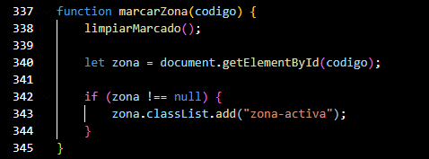
Explicación técnica
Esta función resalta visualmente una zona concreta del mapa.
function marcarZona(codigo) {
Primero llama a limpiarMarcado() para borrar selecciones anteriores.
limpiarMarcado();
Después busca el elemento HTML cuyo id coincida con el código recibido.
let zona = document.getElementById(codigo);
Comprueba que el elemento exista antes de modificarlo.
if (zona !== null) {
Si existe, añade la clase CSS zona-activa.
zona.classList.add("zona-activa");
La clase zona-activa cambia el color y borde del elemento seleccionado.
4.9 Función buscarMaterial(nombre)
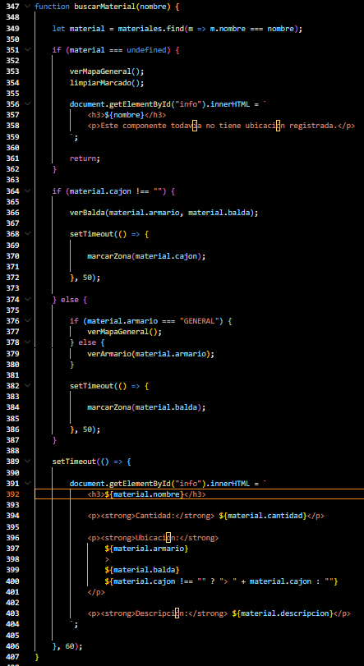
Explicación técnica
Esta es una de las funciones más importantes del archivo, porque permite localizar automáticamente un componente.
function buscarMaterial(nombre) {
Recibe como parámetro el nombre del material pulsado en el menú lateral.
nombre
Busca ese material dentro del array materiales utilizando find().
let material = materiales.find(m => m.nombre === nombre);
Si no encuentra el material, material será undefined.
if (material === undefined) {
En ese caso vuelve al mapa general, limpia el marcado y muestra un mensaje informativo.
verMapaGeneral(); limpiarMarcado();
El return termina la función para evitar que siga ejecutándose.
return;
Si el material tiene cajón, abre directamente la balda correspondiente.
if (material.cajon !== "") { verBalda(material.armario, material.balda); }
Después usa setTimeout para esperar unos milisegundos antes de marcar el cajón.
setTimeout(() => { marcarZona(material.cajon); }, 50);
El setTimeout es necesario porque primero se genera el HTML dinámico y después se puede seleccionar el elemento.
Si el material no tiene cajón, el sistema abre el armario o la vista general y marca la balda.
marcarZona(material.balda);
Finalmente se actualiza la caja info con nombre, cantidad, ubicación y descripción del material.
document.getElementById("info").innerHTML = `
4.10 Función mostrarMaterialesArmario(codigoArmario)
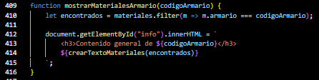
Explicación técnica
Esta función muestra todos los materiales que pertenecen a un armario concreto.
function mostrarMaterialesArmario(codigoArmario) {
Utiliza filter() para seleccionar únicamente los materiales cuyo campo armario coincide con el parámetro recibido.
let encontrados = materiales.filter(m => m.armario === codigoArmario);
Después actualiza la caja info con un título y la lista de materiales.
document.getElementById("info").innerHTML = `
La función crearTextoMateriales() se encarga de transformar los objetos del array en código HTML visible.
${crearTextoMateriales(encontrados)}
4.11 Función mostrarMaterialesBalda(codigoArmario, codigoBalda)
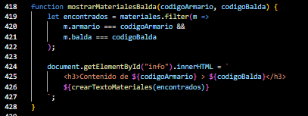
Explicación técnica
Esta función muestra todos los materiales ubicados en una balda concreta.
function mostrarMaterialesBalda(codigoArmario, codigoBalda) {
Filtra el array materiales comprobando dos condiciones: armario y balda.
let encontrados = materiales.filter(m => m.armario === codigoArmario && m.balda === codigoBalda);
Después escribe el resultado en la caja info.
document.getElementById("info").innerHTML = `
La ruta mostrada permite saber exactamente qué zona del mapa se está consultando.
<h3>Contenido de ${codigoArmario} > ${codigoBalda}</h3>
4.12 Función crearTextoMateriales(lista)
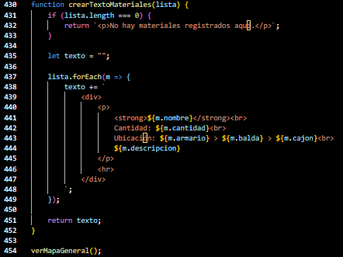
Explicación técnica
Esta función recibe una lista de materiales y la transforma en texto HTML.
function crearTextoMateriales(lista) {
Si la lista está vacía, devuelve un mensaje indicando que no hay materiales registrados.
if (lista.length === 0) { return `<p>No hay materiales registrados aquí.</p>`; }
Si hay materiales, crea una variable texto inicialmente vacía.
let texto = "";
Después recorre la lista con forEach().
lista.forEach(m => {
Por cada material añade un bloque HTML con nombre, cantidad, ubicación y descripción.
<strong>${m.nombre}</strong><br>
El separador hr se utiliza para distinguir visualmente un material de otro.
<hr>
Finalmente devuelve todo el texto HTML generado.
return texto;
4.13 Llamada inicial verMapaGeneral()
Explicación técnica
Al final del archivo se ejecuta la función verMapaGeneral().
verMapaGeneral();
Esta llamada hace que, al cargar la página Mapa.html, el mapa general aparezca automáticamente sin que el usuario tenga que pulsar ningún botón.
Es el punto de inicio visual del sistema interactivo.
4.14 Resumen del funcionamiento general
El archivo javas.js combina estructuras de datos y funciones para crear un mapa interactivo. El objeto estructura define la organización física del taller, mientras que el array materiales define qué componentes existen y dónde se encuentran.
Las funciones verMapaGeneral(), verArmario(), verBalda() y verCajon() se encargan de navegar por el mapa. Las funciones limpiarMarcado() y marcarZona() gestionan el resaltado visual. Las funciones mostrarMaterialesArmario(), mostrarMaterialesBalda() y crearTextoMateriales() generan la información que se muestra al usuario. Por último, buscarMaterial() une todas estas partes para localizar automáticamente un componente desde el menú lateral.
5. Documentación Técnica de informes.js
El archivo informes.js contiene la lógica encargada de leer el archivo inventario.xml y convertir sus datos en dos tipos de informe: una tabla HTML visible dentro de la página Inicio.html y un archivo CSV descargable. Este script permite que la información del inventario no esté escrita directamente en el HTML, sino que pueda obtenerse desde un archivo XML externo.
5.1 Función cargarXML(callback)
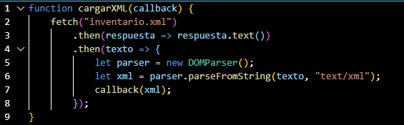Explicación técnica
Esta función es la base del archivo, ya que se encarga de cargar el documento inventario.xml para que el resto de funciones puedan trabajar con sus datos.
function cargarXML(callback) {
La instrucción fetch realiza una petición al archivo inventario.xml. En este caso, el archivo se encuentra en la misma carpeta que la página web.
fetch("inventario.xml")
Después, la respuesta recibida se convierte a texto mediante respuesta.text(). Esto es necesario porque el XML primero llega como contenido textual.
.then(respuesta => respuesta.text())
El objeto DOMParser permite transformar ese texto en un documento XML real que JavaScript puede recorrer y consultar.
let parser = new DOMParser();
parseFromString convierte el texto recibido en un documento XML utilizando el tipo text/xml.
let xml = parser.parseFromString(texto, "text/xml");
Finalmente, callback(xml) devuelve el XML ya procesado a la función que llamó a cargarXML(). Gracias a esto, cargarXML puede reutilizarse tanto para generar CSV como para mostrar la tabla HTML.
callback(xml);
5.2 Función obtenerTexto(material, etiqueta)
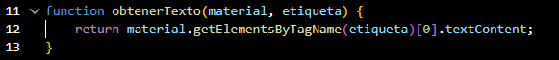Explicación técnica
Esta función auxiliar sirve para obtener el contenido textual de una etiqueta concreta dentro de un material del XML.
function obtenerTexto(material, etiqueta) {
El parámetro material representa un nodo <material> del XML.
material
El parámetro etiqueta representa el nombre de la etiqueta que se quiere consultar, por ejemplo nombre, cantidad, armario, balda, cajon o descripcion.
etiqueta
getElementsByTagName(etiqueta)[0] busca la primera etiqueta con ese nombre dentro del material.
material.getElementsByTagName(etiqueta)[0]
textContent extrae únicamente el texto que hay dentro de la etiqueta.
.textContent
Esta función evita repetir varias veces el mismo código cuando se generan el CSV y la tabla HTML.
5.3 Función generarCSVDesdeXML()
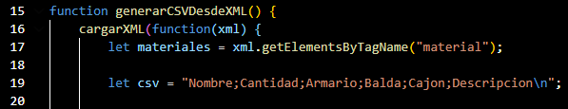Explicación técnica
Esta función genera un archivo CSV descargable a partir de los datos almacenados en inventario.xml.
function generarCSVDesdeXML() {
Primero llama a cargarXML() para leer el archivo XML. El código que genera el CSV se ejecuta dentro del callback, cuando el XML ya está cargado.
cargarXML(function(xml) {
getElementsByTagName("material") obtiene todos los elementos <material> del XML.
let materiales = xml.getElementsByTagName("material");
La variable csv empieza con una primera línea que actúa como cabecera del archivo. Los campos se separan por punto y coma.
let csv = "Nombre;Cantidad;Armario;Balda;Cajon;Descripcion\n";
El salto de línea
permite que cada material aparezca en una fila diferente dentro del archivo CSV.
\n
5.4 Recorrido de materiales y construcción del CSV
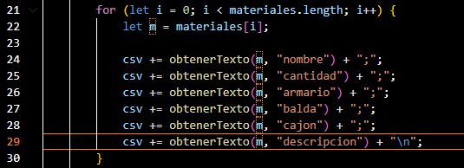Explicación técnica
El bucle for recorre todos los materiales encontrados en el XML.
for (let i = 0; i < materiales.length; i++) {
En cada vuelta del bucle, la variable m representa un material concreto.
let m = materiales[i];
Por cada material se van añadiendo sus campos al texto CSV.
csv += obtenerTexto(m, "nombre") + ";";
La función obtenerTexto() se reutiliza para extraer el nombre, cantidad, armario, balda, cajón y descripción.
obtenerTexto(m, "descripcion")
Al final de cada material se añade un salto de línea para pasar a la siguiente fila.
+ "\n";
5.5 Creación y descarga del archivo CSV
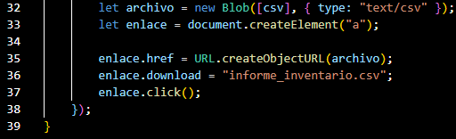Explicación técnica
Una vez generado el texto CSV, se crea un archivo temporal en memoria usando Blob.
let archivo = new Blob([csv], { type: "text/csv" });
Blob permite construir archivos desde JavaScript sin necesidad de un servidor.
new Blob([csv], { type: "text/csv" })
Después se crea dinámicamente un enlace HTML con document.createElement("a").
let enlace = document.createElement("a");
URL.createObjectURL(archivo) genera una URL temporal que apunta al archivo creado en memoria.
enlace.href = URL.createObjectURL(archivo);
La propiedad download define el nombre con el que se descargará el archivo.
enlace.download = "informe_inventario.csv";
Finalmente, enlace.click() simula un clic automático para iniciar la descarga del CSV.
enlace.click();
5.6 Función mostrarInventarioDesdeXML()
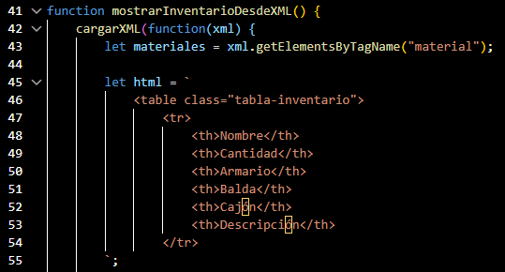Explicación técnica
Esta función lee el XML y genera una tabla HTML visible dentro de la página Inicio.html.
function mostrarInventarioDesdeXML() {
Igual que en la función anterior, primero se llama a cargarXML() para obtener el documento XML.
cargarXML(function(xml) {
Después se obtienen todos los materiales del XML.
let materiales = xml.getElementsByTagName("material");
La variable html almacena el código de la tabla que se va a insertar en la página.
let html = `
La tabla utiliza la clase tabla-inventario, definida en Estilo.css, para aplicar bordes, alineación y colores.
<table class="tabla-inventario">
La primera fila contiene los encabezados de la tabla: Nombre, Cantidad, Armario, Balda, Cajón y Descripción.
<th>Nombre</th>
5.7 Generación de filas de la tabla HTML
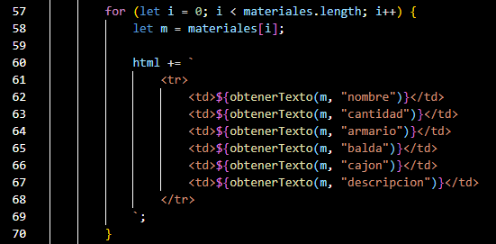Explicación técnica
El bucle recorre todos los materiales existentes en el XML.
for (let i = 0; i < materiales.length; i++) {
En cada vuelta, la variable m almacena el material actual.
let m = materiales[i];
Por cada material se añade una nueva fila <tr> a la tabla.
<tr>
Cada dato del material se coloca dentro de una celda <td>.
<td>${obtenerTexto(m, "nombre")}</td>
Se usan plantillas literales con ${} para insertar valores de JavaScript dentro del HTML.
${obtenerTexto(m, "cantidad")}
Esta técnica permite construir contenido HTML dinámico a partir de datos externos.
5.8 Inserción de la tabla en la página
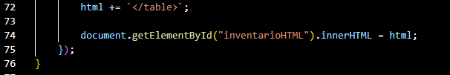Explicación técnica
Después de recorrer todos los materiales, se cierra la tabla.
html += `</table>`;
El contenido HTML generado se inserta dentro del div con id inventarioHTML.
document.getElementById("inventarioHTML").innerHTML = html;
Gracias a innerHTML, la tabla aparece en pantalla sin recargar la página.
innerHTML
El contenedor inventarioHTML está definido en Inicio.html y permanece vacío hasta que se pulsa el botón correspondiente.
inventarioHTML
5.9 Función ocultarInventario()
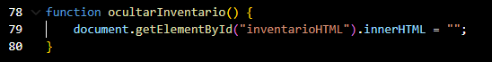Explicación técnica
Esta función sirve para borrar la tabla del inventario que se ha generado previamente.
function ocultarInventario() {
Selecciona el contenedor con id inventarioHTML.
document.getElementById("inventarioHTML")
Al asignar una cadena vacía a innerHTML, se elimina todo el contenido que había dentro del contenedor.
.innerHTML = "";
Esto permite ocultar la tabla sin cambiar de página y sin recargar el navegador.
5.10 Relación entre informes.js, Inicio.html e inventario.xml
Explicación técnica
El archivo informes.js no funciona de forma aislada, sino que se conecta con Inicio.html y con inventario.xml.
Inicio.html contiene los botones que ejecutan las funciones generarCSVDesdeXML(), mostrarInventarioDesdeXML() y ocultarInventario().
<button onclick="generarCSVDesdeXML()">
inventario.xml contiene los datos reales de los materiales.
<material>
informes.js actúa como intermediario: lee el XML, procesa los datos y los muestra o exporta según la acción del usuario.
6. Documentación Técnica de inventario.xml
El archivo inventario.xml funciona como el almacén de datos del inventario utilizado por la página web. En él se guardan los materiales disponibles, su cantidad, su ubicación dentro del taller y una pequeña descripción. Este documento XML es leído posteriormente por JavaScript, concretamente por el archivo informes.js, para generar una tabla HTML y un informe CSV descargable.
A diferencia del archivo javas.js, que contiene datos internos para el mapa interactivo, inventario.xml está pensado como un fichero de datos estructurado. Esto permite que el inventario pueda leerse de forma ordenada y reutilizarse para generar informes.
6.1 Declaración inicial del documento XML
Explicación técnica
El archivo comienza con una declaración XML. Esta línea indica que el documento está escrito en XML y especifica la codificación utilizada.
<?xml version="1.0" encoding="UTF-8"?>
El atributo version="1.0" indica la versión del estándar XML utilizada.
version="1.0"
El atributo encoding="UTF-8" permite utilizar correctamente caracteres especiales, tildes y símbolos propios del idioma español.
encoding="UTF-8"
6.2 Nodo raíz del inventario
Explicación técnica
Después de la declaración inicial aparece el nodo raíz del documento.
<inventario>
El nodo inventario actúa como contenedor principal de todos los materiales registrados.
Todo el contenido del archivo debe estar dentro de esta etiqueta para que el XML esté correctamente estructurado.
</inventario>
6.3 Bloque individual de material
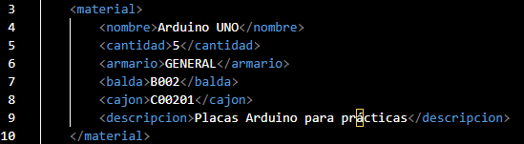Explicación técnica
Cada elemento del inventario se representa mediante una etiqueta material.
<material>
Dentro de cada bloque material se almacenan los datos concretos de un componente del taller.
La etiqueta de cierre </material> marca el final de ese componente concreto.
</material>
Gracias a esta estructura repetida, JavaScript puede recorrer todos los materiales utilizando getElementsByTagName("material").
xml.getElementsByTagName("material")
6.4 Campo nombre
Explicación técnica
La etiqueta nombre guarda el nombre del componente o material.
<nombre>Arduino UNO</nombre>
Este dato se utiliza como identificador visible del material cuando se genera la tabla HTML o el archivo CSV.
En el informe, este campo aparece en la primera columna.
Nombre
6.5 Campo cantidad
Explicación técnica
La etiqueta cantidad almacena el número de unidades disponibles de un material.
<cantidad>5</cantidad>
Aunque el valor aparece escrito dentro de una etiqueta XML, representa un dato numérico.
Este campo permite saber cuántas unidades existen de cada componente.
Cantidad
6.6 Campo armario
Explicación técnica
La etiqueta armario indica en qué armario o zona principal se encuentra el material.
<armario>GENERAL</armario>
Puede contener valores como GENERAL, A1 o A5, dependiendo de la ubicación del componente.
Este campo es importante porque permite relacionar el inventario con la distribución física del taller.
Armario
6.7 Campo balda
Explicación técnica
La etiqueta balda indica la balda concreta donde se encuentra el material.
<balda>B002</balda>
El código de la balda sigue el mismo sistema de nomenclatura utilizado en el mapa interactivo.
Este dato ayuda a localizar el componente con mayor precisión dentro del armario.
Balda
6.8 Campo cajón
Explicación técnica
La etiqueta cajon indica el cajón concreto donde está guardado el material.
<cajon>C00201</cajon>
En algunos materiales esta etiqueta puede estar vacía, como ocurre cuando el componente está en una balda pero no dentro de un cajón concreto.
<cajon></cajon>
El archivo JavaScript interpreta este dato para mostrarlo en la tabla o en el CSV.
Cajon
6.9 Campo descripción
Explicación técnica
La etiqueta descripcion guarda una explicación breve del material.
<descripcion>Placas Arduino para prácticas</descripcion>
Este campo ayuda a identificar el uso o tipo de componente almacenado.
En los informes generados aparece como última columna para aportar información adicional.
Descripcion
6.10 Relación con informes.js
Explicación técnica
El archivo informes.js utiliza este XML como fuente de datos.
Primero carga el archivo mediante fetch("inventario.xml").
fetch("inventario.xml")
Después obtiene todos los materiales con getElementsByTagName("material").
xml.getElementsByTagName("material")
Finalmente extrae cada campo, como nombre, cantidad, armario, balda, cajon y descripcion, para crear una tabla HTML o un archivo CSV.
obtenerTexto(m, "nombre")
6.11 Conclusión del archivo inventario.xml
Explicación técnica
El archivo inventario.xml permite almacenar los datos del inventario de forma ordenada, sencilla y legible.
Su estructura facilita que JavaScript pueda leer automáticamente todos los materiales sin escribir los datos directamente dentro del HTML.
Gracias a este archivo, el sistema puede generar informes HTML y CSV de manera dinámica.

